PROJETO DE DECRETO LEGISLATIVO Nº 28/2024

CONCEDE A COMENDA GOVERNADOR ANTONIO LOMENTO JÚNIOR AO Sr. JOAQUIM CAÍRES ROCHA.

A Mesa da Câmara Municipal de Jequié, no uso de suas atribuições legais, tendo em vista o que determina o Regimento Interno no seu Artigo 150.

Decreta:

Art. 1º. Fica concedido a Comenda Governador Antônio Lomanto Júnior ao Sr. Joaquim Caíres Rocha.

Art. 2º. Este Decreto Legislativo entrará em vigor na data da sua publicação, revogando qualquer disposição em contrário.

Sala das Sessões, 14 de outubro de 2024.

Emanuel Campos Silva Soldado Gilvan Daubti Rocha
Vereador Vereador Vereador

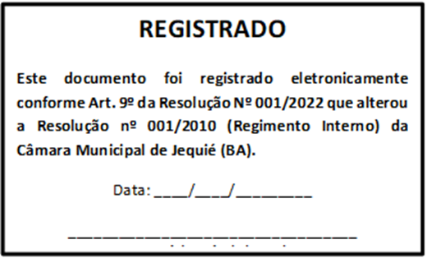

JUSTIFICATIVA

Joaquim Caires Rocha, natural de Ituaçu-Bahia, fixou residência em Jequié em 1969, desde então criou forte vínculo com a cidade. Estudou no colégio IERP, onde concluiu o curso Cientifico. Em seguida foi para Salvador fazer Faculdade de Letras Vernáculas na Universidade Católica de Salvador (UCSal), ao mesmo tempo em era funcionário do Bradesco.
Ao concluir o curso, ainda na capital, passou a lecionar Português no Colégio Professor Navarro de Brito. Logo ingressou na Faculdade de Direito da Universidade Católica. Já formado, em 1982, retornou a Jequié.

Já no início de 1983 instalou seu escritório de advocacia na Rua da Itália, precisamente no Edifício Rio das Contas, ocupando as Salas 202/204, iniciando sua carreira jurídica como advogado e permanecendo ao longo desses mais de 40 anos no mesmo endereço.

Ao mesmo tempo em que exercia a advocacia, Joaquim Caíres voltou ao IERP, mas desta vez na condição de professor de Português, Direto e Legalização.

Advogado bem-sucedido, conhecido e reconhecido por todos pelo notável conhecimento jurídico, resolveu ingressar na vida pública, colocando seu nome para avaliação do eleitorado jequieense. Foi eleito vereador pela primeira vez em 2005. A confiança se renovou a cada eleição, com cinco mandatos consecutivos e importantes contribuições ao desenvolvimento do município.

Na Câmara Municipal defendeu importantes ações como:
- Transformação do Parque de Exposições Luiz Braga em um Parque da Cidade, tornando o espaço em uma área privilegiada para a prestação de serviços à comunidade;

- Construção do Mercado do Produtor. Entende que Jequié precisa de uma Ceasa, crucial para melhorar a logística e o escoamento de produtos agrícolas na região;

- Construção de um novo Aeroporto imprescindível para o desenvolvimento econômico de Jequié e da Região;

- Elaboração de um Plano de Recuperação e um Projeto de Revitalização da Bacia do Rio das Contas;

- Hospital de Base para dar suporte aos estudantes dos cursos da área da saúde, além de ampliar o atendimento médico;

- Implantação de uma Maternidade no distrito de Florestal;

- Criação de um novo Distrito Industrial;

- Implantação de uma Unidade da Polícia Federal em Jequié, permitindo a população regional acesso fácil e mais rápido serviços como: Guia de Recolhimento da União, entre outros.
Diante do exposto e por tudo mais que se tem conhecimento, cabe a esta Casa Legislativa o reconhecimento com a outorga da Comenda Governador Antônio Lomanto Júnior ao Sr. Joaquim Caíres Rocha.

Sala das Sessões, 14 de outubro de 2024.

Emanuel Campos Silva Soldado Gilvan Daubti Rocha
Vereador Vereador Vereador

